Engenharia de Software II

Plano para implementação de um módulo de software a ser incluído no sistema de gestão orçamental existente nos tribunais.

**Autor:  
Luis Manuel Nunes Ferreira, Nº 61120**

GIS: Categorização de Documentação

# Introdução

# O PROBLEMA:

O controlo de despesa dos tribunais implica o registo de toda a faturação em sistema relativamente a serviços e ou bens adquiridos pelos tribunais, nesse âmbito todos os tribunais registam a sua faturação na aplicação GIS.

No entanto os documentos de faturação chegam aos tribunais de duas formas:

* Forma Direta,

O fornecedor, remete a fatura diretamente para o tribunal e apos receção e validação o tribunal procede ao seu registo no sistema GIS

* Forma Indireta,

O fornecedor, remete a fatura para uma plataforma centralizada de faturação existente no estado português (FE-AP), ao abrigo da legislação existente, que obriga os grandes fornecedores a remeterem a sua faturação para o referido portal.

De seguida os serviços centrais que tutelam os tribunais (DGAJ) acede a esse portal e extrai a documentação e remete a documentação para os respetivos serviços através de procedimentos manuais.

Se na forma direta o processo não acarreta grandes problemas em termos de eficiência, o mesmo não se pode afirmar do processo executado de forma indireta uma vez que a extração da documentação do portal FE-AP é executada manualmente para uma pasta local em máquina do funcionário que executa o processo, para que de seguida, esse funcionário proceda á abertura da respetiva documentação que veem em formato PDF.

Através de analise visual, o funcionário irá descobrir a que serviço a fatura pertence para que a mesma seja remetida por correio eletrónico para o serviço responsável pelo registo da fatura, para que a mesma seja registada no sistema GIS.

O processo indireto é assim moroso e ineficiente, levando a ter um recurso humano a executar um procedimento de pouco valor acrescentado para o serviço.

# O que se PRETENDE:

Para resolução do problema acima mencionado pretende-se que o modulo de categorização de documentação a implementar executa as seguintes funcionalidades:

* Rececionar a documentação extraída do portal FE-AP e integrar a mesma no sistema GIS.
* Consiga categorizar o documento, ou seja, através da análise do seu conteúdo consiga identificar a qual serviço o documento de faturação pertence e proceda automaticamente á sua associação ao serviço no sistema GIS.
* Em caso de impossibilidade de categorização automática de um documento, o mesmo deve ser sinalizado e remetido para uma categorização manual a executar por funcionário afeto aos serviços centrais.
* Em caso de uma indevida categorização (automática ou manual) de um documento o serviço deve poder remeter a documentação para nova categorização nos serviços centrais.
* Prevenir e bloquear a importação de documentação já anteriormente rececionada.
* Gerar alertas aos serviços que possuem faturação categorizada para ser validada e registada no sistema de faturação do GIS.

# Levantamento DE REQUESITOS:

## Entrevistas:

No processo de levantamento de requisitos foram ouvidos vários dos intervenientes que fazem parte do processo, nomeadamente funcionários afetos á gestão central (DGAJ) e funcionários de alguns tribunais.

Com este processo pretendeu-se obter uma visão de como o processo de remessa e receção da documentação é neste momento executado tanto do lado da DGAJ como do lado dos tribunais, assim como obter alguma informação de âmbito mais técnico que possa ser informada pelos intervenientes.

### Gestão Central

#### Marta Marques (DGT: Divisão de Gestão dos Tribunais)

Marta Marques, funcionaria afeta á Divisão de Gestão dos Tribunais, explicou os procedimentos de acesso ao portal FE-AP e respetiva extração da documentação, assim como informou em segunda fase como se processa a remessa da documentação para os tribunais.

Alem de informação já conhecida e anteriormente já explicada[1], acrescentou informação bastante útil para a implementação do sistema ao explicar que no sistema FE-AP quando se extrai a documentação, a mesma contem três tipos de documento, a saber:

* Documento Excel com informação da documentação extraída.
* Documento de Faturação Original remetido pelo fornecedor para o sistema FE-AP em formato PDF (caso exista)
* Documento de Faturação de Visão FE-AP em formato PDF.

Verifica-se que não é possível interligar o conteúdo do documento Excel com a documentação extraída, sendo que, no entanto, os documentos de faturação possuem ambos no seu nome uma mesma designação em comum, diferenciando depois o nome de ambos na sua parte final com a designação da visão a que o documento se refere, como exemplo teremos os documentos teste_Visao_FEAP.pdf e teste_Visao_Fornecedor.pdf.

Relatou também que não existe uma regra para a extração de documentação, que a fazem normalmente de forma diária, com referência ao dia anterior.

Os fornecedores com mais faturação alvo de extração no FE-AP, normalmente são grandes fornecedores cuja despesa é tipificada com origem em contratos centrais de aquisição de bens ou serviços ou fornecedores de serviços básicos, como água, eletricidade, gás e combustíveis.

Fornecedores de serviços pontuais ou de aquisições feitas fora de contratos centralizados, têm registos de faturação pouco expressivas tendo em conta que na maioria dos casos a faturação é remetida diretamente para o tribunal.

No que se refere ao tratamento da documentação para remessa aos tribunais, informa que o funcionário, tem que abrir um dos documentos em PDF e através da análise visual ou através do cruzamento de dados com o sistema Gis (ex.: número de encomenda) que possa indicar a que serviço o documento pertence.

Existe dificuldade de controlar se documentação já foi remetida e por quem caso exista uma falha nos procedimentos.

Gostaria de ter uma caixa centralizada onde pudesse importar a documentação e remeter a mesma para os tribunais de forma direta, ou por categorização manual e que impedisse a remessa de documentação já inserida.

Deveria também ser possível a extração de listagens de controlo e envio de alertas aos serviços por correio eletrónico após categorização de um lote de documentos com respetiva remessa para o tribunal.

### Tribunais

#### Carla Silva (Tribunal Judicial da Comarca de Lisboa)

Carla Silva, oficial de justiça, afeta ou departamento de gestão orçamental do Tribunal de Comarca de Lisboa, informou que recebe a documentação de faturação extraída do sistema FE-AP pelos serviços centrais através de correio eletrónico, e que dependendo da pessoa que remete a documentação, recebe por vezes unicamente a versão FE-AP da faturação e em outras vezes os dois documentos.

Inserem no sistema de faturação preferencialmente a fatura de visão do fornecedor, sendo que em alguns casos unem as duas visões num único documento PDF sendo esse o documento posteriormente inserido.

Não recebem documento Excel.

Informou que seria útil se recebessem a faturação de forma centralizada via sistema Gis e que a pudessem integrar a documentação no sistema de faturação do GIS.

#### Carla Martins (Tribunal Judicial da Comarca de Santarem)

Carla Martins, oficial de justiça, afeta ou departamento de gestão orçamental do Tribunal de Comarca de Santarem, informou que recebe a documentação de faturação extraída do sistema FE-AP pelos serviços centrais através de correio eletrónico e que recebe ambas as versões da documentação de faturação.

inserem no sistema de faturação um documento PDF resultante da junção das duas visões de um documento de faturação um único documento.

Executam o controlo manual de duplicação da documentação remetida e não recebem documento Excel.

Não tem opinião como gostaria de receber a documentação no futuro.

#### Fernando Duarte (Tribunal Judicial da Comarca de Lisboa Oeste)

Fernando Duarte, oficial de justiça, afeta ou departamento de gestão orçamental do Tribunal de Comarca de Lisboa Oeste, informou que recebe a documentação de faturação extraída do sistema FE-AP pelos serviços centrais através de correio eletrónico e que recebe ambas as versões da documentação de faturação.

inserem no sistema de faturação um documento PDF resultante da junção das duas visões de um documento de faturação um único documento.

Não recebem documento Excel

Informou que por vezes recebem faturação de outros tribunais remetida por lapso pelos serviços centrais.

Gostaria de ter algo no sistema Gis para receção da documentação vinda dos serviços centrais, com possibilidade de informar e recusar documentação remetida pelos serviços centrais, com futura integração do documento no registo da fatura a executar no sistema Gis.

A extração de listagens e alertas para documentação recebida, mas ainda não tratada seria também relevante.

### RESUMO:

Todos os entrevistados no que se refere aos tribunais, referem uma prática comum de receção de da documentação embora com algumas divergências no posterior tratamento da documentação.

Na maior parte dos casos, acham relevante receber a informação de forma centralizada na aplicação em vez de receção de documentação por correio eletrónico, com possibilidade de extração de listagens com a situação da documentação

A integração futura da documentação rececionada no registo da fatura em Gis, e também realçado como sendo importante.

Pretende-se também a possibilidade de gestão da documentação rececionada em sistema, nomeadamente no que se refere á possibilidade de recusa de documentação e remessa para os serviços centrais devido ao documento não pertencer ao tribunal em causa.

No que ser refere aos serviços centrais foram relatados os procedimentos executados para extração e remessa da documentação para os tribunais como informados algumas tipificações da documentação extraída.

## DESCRIÇÃO DO SISTEMA:

Tendo em conta o que se pretende do sistema a implementar e as respostas que o mesmo deve ter para o problema a resolver e tomando em consideração as informações provenientes das entrevistas e respetivas solicitações ou preferências é indicado o sistema a seguir explicado para implementação.

Assim o sistema deverá possuir duas áreas aplicacionais, a área referente aos serviços centrais e a área referente aos tribunais, que deverão ser acedidas por utilizadores cujos perfis autorizem a execução do sistema a implementar.

### Área de GESTão CENTRAL

Na área de gestão central o sistema deverá permitir a importação para o sistema de documentos PDF extraídos manualmente do portal FE-AP, a partir de uma pasta local da máquina do utilizador que vai executar o procedimento.

Os únicos documentos passiveis de importação serão documento PDF que terão obrigatoriamente de ter o seu nome terminado em visao_FEAP.pdf ou visao_Fornecedor.pdf, podendo ser importado um documento visao_FEAP sem o documento de visao_fornecedor, mas não podendo acontecer o inverso.

O sistema deverá ter no início três modos de importação que o utilizador poderá aceder e que serão os modos de tipificação dos grandes fornecedores:

* Importação de Documentos Contratos Centralizados (Economato)
* Importação de Documentos de Eletricidade, Gás e Combustíveis
* Importação de tipificação indefinida.

Cada modo implica a pesquisa no documento PDF de palavras chaves que tentem identificar o serviço, no modo de economato o sistema procurará unicamente as referências das notas de encomendas, no segundo caso procurara as referências dos respetivos contadores (pontos de entrega) ou matrículas no terceiro caso utilizara a pesquisa de várias palavras chave para identificar o serviço.

Caso o sistema consiga detetar a que serviço pertence, a fatura será categorizada em sistema e disponibilizada para o serviço (em ambas as versões) proceder á sua validação e integração no sistema de faturação.

Na existência de impossibilidade de categorização automática, o sistema solicita ao utilizador para categorizar manualmente o documento e apos categorização disponibiliza o documento para o serviço validar e integrar em sistema de faturação.

As faturas declaradas como invalidamente catalogadas pelos serviços deverão ser visualizadas e passiveis de nova categorização ou de serem marcadas como não pertencentes a nenhum serviço e em consequência serem anuladas no sistema de categorização.

O sistema terá um modo de pesquisa para extração de listagens, nomeadamente:

* Documentos importados em data de referência.
* Documentos por categorizar.
* Documentos categorizados por data de referência.
* Documentos categorizados por serviço por data de referência.

### Área dos TRIBUNAIS

Na área do tribunal o sistema deverá permitir a visualização das faturas categorizadas pelo sistema na área de gestão central e remetidas para os tribunais, assim como a sua extração do sistema.

Na área de visualização o sistema devera possibilitar a gestão documento em termos das seguintes ações:

* Confirmação que o documento pertence ao serviço.
* Recusa da categorização e remessa aos serviços centrais por categorização indevida.
* Extração para documento em pasta local da documentação.

O sistema terá um modo de pesquisa para extração de listagens, nomeadamente:

* Documentos recebidos em data de referência.
* Documentos por Integrar no sistema de faturação.
* Documentos com categorização correta confirmada por data de referência.
* Documentos com categorização recusada por data de referência.

### Diagrama de Caso de Uso Generico do sistema

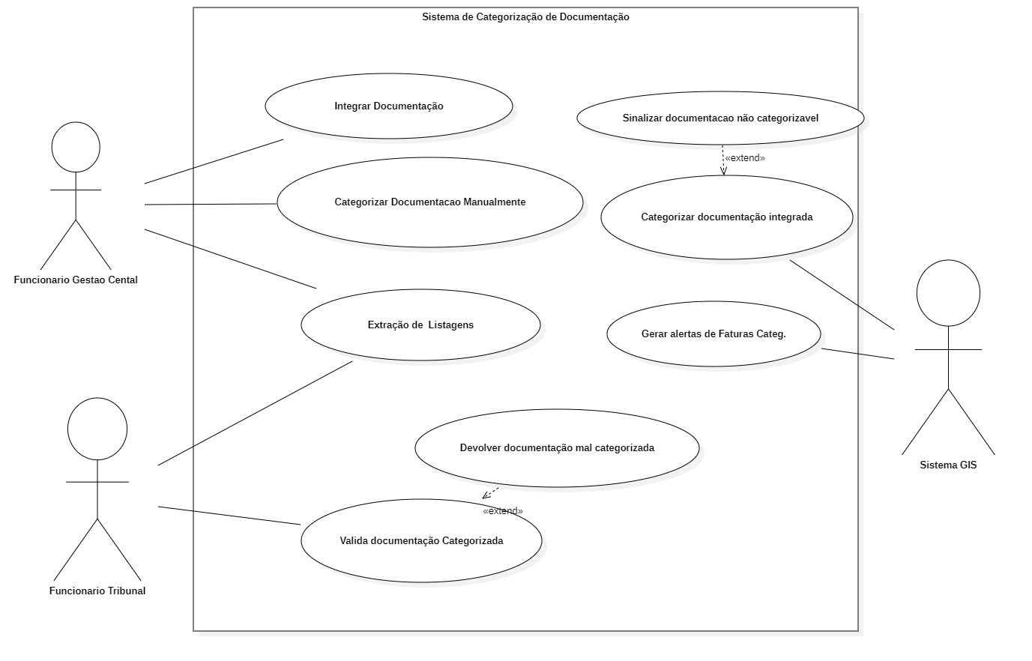

Figura : Caso de Uso do sistema

## REGRAS DO SISTEMA:

O sistema terá que obrigatoriamente assegurar que as seguintes regras funcionais afetas a cada área do sistema sejam cumpridas.

### Regras Comuns

Ambas as áreas do sistema só poderão ser acedidas a utilizadores com perfis de acesso próprios para o modulo do sistema a implementar.

Unicamente documentos em formato PDF podem ser geridos.

Cada ação de importação de documentos dever ser referenciado como um lote, que terá vários documentos associados.

Em caso de um único documento importado, devera ser tratado como um único lote de um documento.

### Regras da área dE GEstão CENTRAL

Não deverá ser possível a importação de documentos já importados.

O documento alvo de analise de categorização será sempre o documento de visão FEAP, através da análise do seu conteúdo.

As várias visões da documentação deverão estar relacionadas e devem ser visíveis a qualquer altura desde que exista mais do que uma visão para o documento de faturação a importar.

### Regras da área dE TRibunais

Documentos categorizados e validados pelos serviços podem ser invalidados e remetidos para nova categorização nos serviços centrais caso o documento não esteja inserido em fatura com registo ativo ou sem estorno financeiro.

Em caso de várias versões de um documento o utilizador deverá poder visualizar e extrair qualquer das versões.

Sistema deverá alertar que existem documentos por integrar no sistema financeiro caso os mesmos não estejam integrados quinze dias apos a validação da categorização dos documentos.

## CASOS DE USO:

### Caso de USO 1: IntegraçÃO DE Documentação

#### Pré-Condições:

Existência de documentação extraída do sistema FE-AP e colocada em pasta local do computador do ator.

#### Ator Primário:

Utilizador do sistema afeto á gestão central com permissão para integração de documentação FE-AP para categorização.

#### Inicializador:

Utilizador prime a opção “Integração de Faturas para categorização” na barra de menu do modulo de gestão central da aplicação.

#### Cenário:

1. Sistema exibe formulário com botão para aceder a caixa de seleção onde os documentos a importar estão localizados, seletor para tipificar o tipo de importação a executar e botão de execução da importação.
2. Utilizador seleciona a pasta de localização dos documentos.
3. Sistema analisa a pasta de importação e verifica se existem documentos a importar.
4. Utilizador seleciona método de categorização.
5. Utilizador prime botão para execução da importação de dados
6. Sistema analisa importa os documentos.
7. Sistema informa utilizador a referência do lote de importação.

Exceções:

* 3A: Pasta vazia, sistema informa que não existem documentos a importar.
* 6A: Existência de documentação que não se encontra dentro das regras estabelecidas (nome do documento), sistema informa da existência de documentação não conforme e aborta o processo de importação.

## Diagrama de Caso de Uso

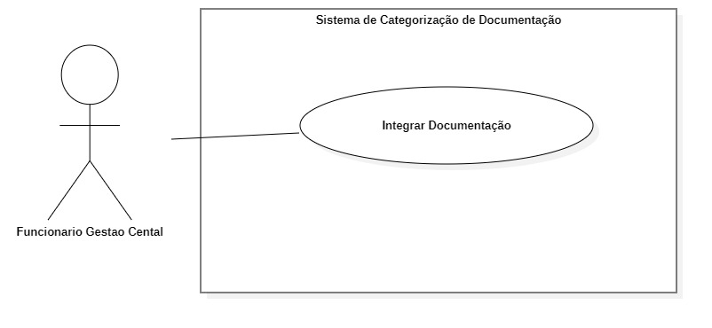

Figura : Caso de Uso 1

### Caso de USO 2: Categorização de Documentação Integrada

#### Pré-Condições:

Existência de documentação integrada em sistema para categorização.

#### Ator Primário:

Sistema.

#### Inicializador:

Deteção de uma integração de documentação para categorização bem-sucedida.

#### Cenário:

1. Sistema identifica lote de integração e tipo de categorização a executar.
2. Sistema analisa cada documento PDF pertencente ao lote de integração.
3. Sistema categoriza documento com o código de serviço ao qual o documento deve ser remetido ou com o código zero caso não consiga identificar o serviço.
4. Sistema remete para os serviços documentos categorizados.
5. Sistema remete para caixa de sinalização documentos não categorizados com texto indicador do motivo da não categorização.
6. Sistema informa utilizador que integrou a documentação o resultado da categorização.

Exceções:

* 2A: Documento corrompido ou impossível de analisar, sistema marca como não categorizado e coloca observação do motivo da não categorização.

## Diagrama de Caso de Uso

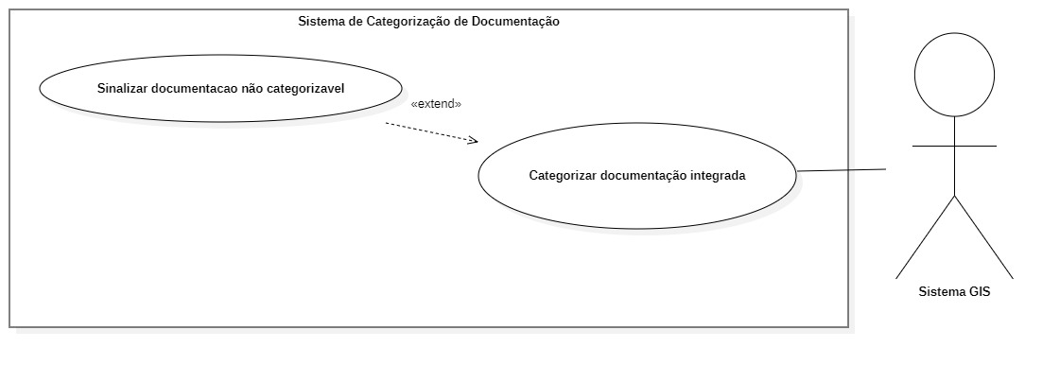

Figura : Caso de Uso 2

### Caso de USO 3: Categorização Manual de Documentação

#### Pré-Condições:

Existência de documentação sinalizada como não categorizada

#### Ator Primário:

Utilizador do sistema afeto á gestão central com permissão para integração de documentação FE-AP para categorização.

#### Inicializador:

Utilizador acede a formulário de gestão de documentos não categorizados.

#### Cenário:

1. Sistema exibe listagem com os documentos não categorizados e motivos da impossibilidade de categorização.
2. Utilizador seleciona documento e procede á sua visualização.
3. Utilizador indica qual o serviço a que o documento deve ser remetido ou coloca o documento como não passível de categorização.
4. Sistema remete documento para o serviço indicado.

#### Exceções:

* 2A : documentos marcados como não passiveis de analise tem que ser obrigatoriamente marcados como documento não categorizável.

## Diagrama de Caso de Uso

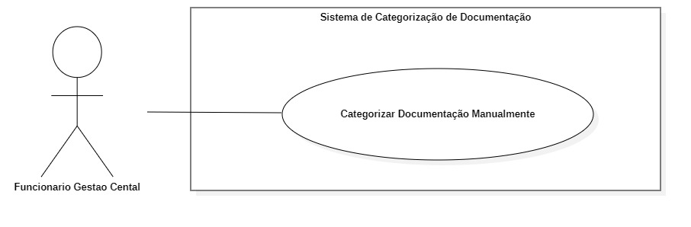

Figura : Caso de Uso 3

### Diagrama de Caso de Uso

1. Explicado em definição do problema e na definição do pretendido.